ANUNȚ DE PARTICIPARE

privind achiziționarea Mobilier pentru necesitățile institutiei L/T Alexandru cel Bun Rezina____________________________________
(se indică obiectul achiziției)
prin procedura de achiziție__cererea ofertelor de preturi ______________________________
(tipul procedurii de achiziție)

- Denumirea autorității contractante: Instituţia Publică Liceul Teoretic Alexandru cel Bun
- IDNO: 1014620008323___________________________________________________________
- Adresa: or.Rezina , str. 1 Mai 11_________________________________________
- Numărul de telefon/fax: 0254 21780_______________________________________________
- Adresa de e-mail și de internet a autorității contractante: alexcelbun1@gmail.com______
- Adresa de e-mail sau de internet de la care se va putea obține accesul la documentația de atribuire: documentația de atribuire este anexată în cadrul procedurii în SIA RSAP
- Tipul autorității contractante și obiectul principal de activitate (dacă este cazul, mențiunea că autoritatea contractantă este o autoritate centrală de achiziție sau că achiziția implică o altă formă de achiziție comună): Nu se aplica
- Cumpărătorul invită operatorii economici interesați, care îi pot satisface necesitățile, să participe la procedura de achiziție privind livrarea/prestarea/executarea următoarelor bunuri /servicii/lucrări:
Nr. d/o | Cod CPV | Denumirea bunurilor/serviciilor/lucrărilor solicitate | Unitatea de măsură | Cantitatea | Specificarea tehnică deplină solicitată, Standarde de referință | Valoarea estimată  (se va indica pentru fiecare lot în parte)
 |  | Lotul 1
1 | 39112000-0 | Scaune cu carcasa din metal | buc | 300 | Scaun cu carcasă din metal ţeavă 20x20 mm, grosime pereţi 2,0 mm, vopsită cu vopsea statică în cuptoare speciale la temperaturi înalte, picioarele scaunului să fie unite cu 2 chingi, cu şezut şi spetează capitonată (porolon – 50mm) cu stofă prelucrată tefonat, care respinge apa și este ușor de curățat (SH 090), placaj 10mm, legătura dintre şezut şi suportul de bază – nu mai puţin de 10 şuruburi. Produs in coditii de fabrica, de calitate impecabila. Obligatoriu de prezentat MOSTRE. Culoarea la alegerea institutiei.  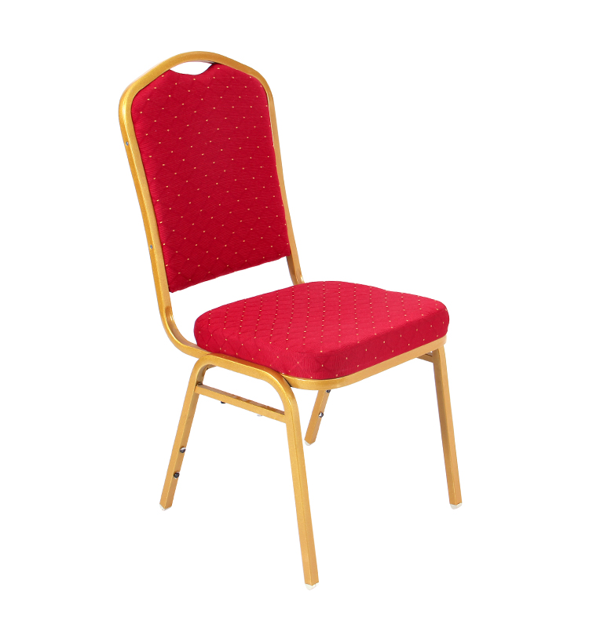 | 111800
 |  | Lotul 2
2 | 39122100-4 | Dulap menager din metal | buc | 7 | Dulap menager din metal prevazut cu 2 compartimente. Primul compartiment, cu usa. Cel de-al doilea compartiment, cu usa, este dotat cu rafturi.  Structura din metal de inalta calitate.Dimensiuni: 1800x500x800 mm, culoarea ca pe desen.  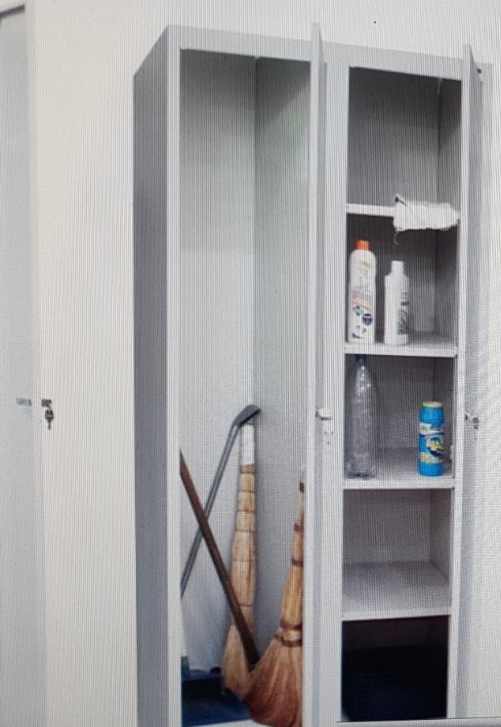 | 22200
Valoarea estimativă totală |  |  |  |  |  | 134000
- În cazul în care contractul este împărțit pe loturi un operator economic poate depune oferta (se va selecta):
- Pentru un singur lot;
- Admiterea sau interzicerea ofertelor alternative: nu se admite_______________________
(indicați se admite sau nu se admite)
- Termenii și condițiile de livrare/prestare/executare solicitați: La sediul autoritatii contractante,in termen de 7 zile lucratoare de la data semnarii contractului.Achitarea se va efectua dupa livrarea bunurilor,in baza facturii fiscale._____________________________
- Termenul de valabilitate a contractului:31.12.2019_____________________________________
- Contract de achiziție rezervat atelierelor protejate sau că acesta poate fi executat numai în cadrul unor programe de angajare protejată (după caz): nu se aplica________________
(indicați da sau nu)
- Prestarea serviciului este rezervată unei anumite profesii în temeiul unor acte cu putere de lege sau al unor acte administrative (după caz): nu se aplica__________________
(se menționează respectivele acte cu putere de lege și acte administrative)
- Scurta descriere a criteriilor privind eligibilitatea operatorilor economici care pot determina eliminarea acestora și a criteriilor de selecție; nivelul minim (nivelurile minime) al (ale) cerințelor eventual impuse; se menționeazăinformațiile solicitate (DUAE, documentație):
Nr. d/o | Descrierea criteriului/cerinței | Mod de demonstrare a îndeplinirii criteriului/cerinței: | Nivelul minim/  Obligativitatea
1 | Formularul standard al Documentului Unic de Achiziții European | Original confirmat prin aplicarea ștampilei și semnăturii Participantului. | Da
2 | Certificat de inregistrare | Copie confirmata prin aplicarea ștampile umede | Da
3 | Formularul ofertei completată în conformitate cu Formularul (F 3.1) | Original confirmat prin aplicarea ștampilei și semnăturii Participantului. | Da
4 | Specificaţii tehnice completată în conformitate cu Formularul (F 4.1) | In original, cu ştampila şi semnătura Participantului; | Da
- Motivul recurgerii la procedura accelerată (în cazul licitației deschise, restrînseși al procedurii negociate), după caz_nu se aplica_____________________________________
- Tehnici și instrumente specifice de atribuire (dacă este cazul specificați dacă se va utiliza acordul-cadru, sistemul dinamic de achiziție sau licitația electronică): nu se aplica ______
- Condiții speciale de care depinde îndeplinirea contractului (indicați după caz): nu se aplica _______________________________________________________________________________
- Criteriul de evaluare aplicat pentru adjudecarea contractului: pretul cel mai scazut____
- Factorii de evaluare a ofertei celei mai avantajoase din punct de vedere economic, precum și ponderile lor:
Nr. d/o | Denumirea factorului de evaluare | Ponderea%
 | Nu se aplica
- Termenul limită de depunere/deschidere a ofertelor:
- până la: Informatia o gasiti prin intermediul system SIA RSAP____________________
- pe: Informatia o gasiti prin intermediul system SIA RSAP _______________________
- Adresa la care trebuie transmise ofertele sau cererile de participare:
Ofertele sau cererile de participare vor fi depuse electronic prin intermediul SIA RSAP
- Termenul de valabilitate a ofertelor: 30 zile
- Locul deschiderii ofertelor: prin intermediul system SIA RSAP .
(SIA RSAP sau adresa deschiderii)
Ofertele întîrziate vor fi respinse.
- Persoanele autorizate să asiste la deschiderea ofertelor:
Ofertanții sau reprezentanții acestora au dreptul să participe la deschiderea ofertelor, cu excepția cazului cînd ofertele au fost depuse prin SIA “RSAP”.
- Limba sau limbile în care trebuie redactate ofertele sau cererile de participare: in limba de stat
- Respectivul contract se referă la un proiect și/sau program finanțat din fonduri ale Uniunii Europene: nu se aplica_______________________________________
(se specifică denumireaproiectului și/sau programului)
- Denumirea și adresa organismului competent de soluționare a contestațiilor:
Agenția Națională pentru Soluționarea Contestațiilor
Adresa: mun. Chișinău, bd. Ștefan cel Mare și Sfânt nr.124 (et.4), MD 2001;
Tel/Fax/email:022-820 652, 022 820-651, contestatii@ansc.md
- Data (datele) șireferința (referințele) publicărilor anterioare în Jurnalul Oficial al Uniunii Europene privind contractul (contractele) la care se referă anunțul respective (dacă este cazul): nu se aplica ____________________________________________________
- În cazul achizițiilor periodice, calendarul estimat pentru publicarea anunțurilor viitoare: nu se aplica __________________________________________________________
- Data publicării anunțului de intenție sau, după caz, precizarea că nu a fost publicat un astfel de anunţ: nu se aplica ____________________________________________________
- Data transmiterii spre publicare a anunțului de participare:_ Informatia o gasiti prin intermediul system SIA RSAP ________________________
- În cadrul procedurii de achiziție publică se va utiliza/accepta:
Denumirea instrumentului electronic | Se va utiliza/accepta sau nu
depunerea electronică a ofertelor sau a cererilor de participare | Se accepta
sistemul de comenzi electronice | Nu se accepta
facturarea electronică | Se accepta
plățile electronice | Se accepta
- Contractul intră sub incidența Acordului privind achizițiile guvernamentale al Organizației Mondiale a Comerțului (numai în cazul anunțurilor transmise spre publicare în Jurnalul Oficial al Uniunii Europene): nu se aplica______________________________
(se specifică da sau nu)
- Alte informații relevante: ______________________________________________________

Conducătorul grupului de lucru: _Rusu Alexandra________________ L.Ș.

